 | Rodzaj dokumentu:  Obowiązek informacyjny | Przeznaczenie dokumentu: Realizacja art.13 rodo  INFORMACJA W ZWIĄZKU ZE STOSOWANYM MONITORINGIEM WIZYJNYM BUDYNKU ZARZĄDU SM „JAS-MOS”
Spółdzielnia Mieszkaniowa „JAS-MOS” w Jastrzębiu-Zdroju ul. Słoneczna18A www.smjasmos.pl
e-mail: sm@smjasmos.pl
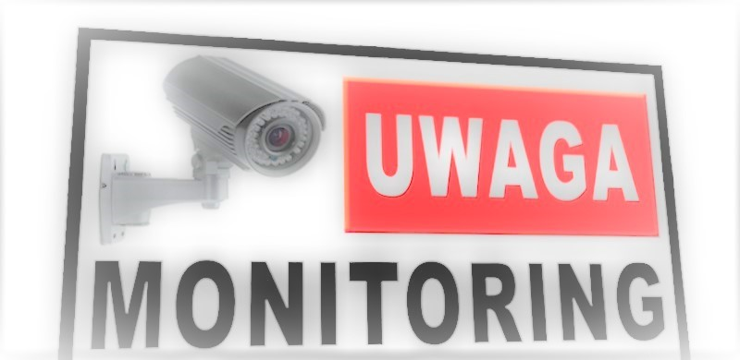
Na podstawie art. 13 Rozporządzenia Parlamentu Europejskiego i Rady (UE) 2016/679 z dnia 27 kwietnia 2016 r. w sprawie ochrony osób fizycznych w związku z przetwarzaniem danych osobowych i w sprawie swobodnego przepływu takich danych oraz uchylenia dyrektywy 95/46/WE (ogólne rozporządzenie o ochronie danych) z dnia 27 kwietnia 2016 r. (Dz.Urz.UE.L Nr 119, str. 1) – zwane dalej RODO informujemy, iż Spółdzielnia Mieszkaniowa „JAS-MOS” nadzoruje teren BUDYNKU ZARZĄDU wewnątrz budynku oraz teren zewnętrzny wokół budynku przy zastosowaniu monitoringu wizyjnego.
Administratorem danych wynikających z prowadzonego monitoringu wizyjnego tego terenu jest SPÓŁDZIELNIA MIESZKANIOWA „JAS-MOS” z siedzibą w Jastrzębiu-Zdroju przy ulicy Słonecznej 18a.

Z Inspektorem Ochrony Danych Osobowych można skontaktować się:

Osobiście – w budynku Zarządu SM „JAS-MOS”, który mieści się przy ulicy Słonecznej 18a w Jastrzębiu-Zdroju,

Za pośrednictwem poczty tradycyjnej wysyłając pismo na adres ul. Słoneczna 18a w Jastrzębiu-Zdroju do Inspektora Ochrony Danych Osobowych SM „JAS-MOS”.

Za pośrednictwem poczty elektronicznej na adres: rewident@smjasmos.pl,

Telefonicznie pod numerem telefonu 32 4762636 lub 324762637 lub 324726238 , bądź na numer telefonu 509 023 717.
Celem przetwarzania danych jest zwiększenie bezpieczeństwa osób przebywających na terenie objętym monitoringiem, a także ochrona własności nieruchomości i ruchomości Spółdzielni, który stanowi prawny interes prowadzonego monitoringu.
Podstawę prawną prowadzonego monitoringu wizyjnego terenu zewnętrznego stanowi art. 6 ust.1 lit.f rodo.
Dane utrwalone na monitoringu wizyjnym przekazywane są jedynie firmie M&S Sacewicz s.c. ul. Cicha 38 Jastrzębie – Zdrój, która prowadzi bieżącą obsługę monitoringu wizyjnego w SM „JAS-MOS” i ewentualnie mogą być przekazywane na wniosek organom ścigania.
Zapisy utrwalone na monitoringu wizyjnym będą przetwarzane przez okres maksymalnie 3 miesięcy za wyjątkiem przypadków, gdy monitoring stanowi dowód w postępowaniu prowadzonym na podstawie prawa lub może stanowić dowód w postępowaniu wówczas termin ten może być przedłużony do czasu zakończenia prawomocnego zakończenia postępowania.
Szczegółowe uregulowania dotyczące funkcjonowania monitoringu wizyjnego prowadzonego na terenach zasobów Spółdzielni są zawarte w Instrukcji stosowania oraz udostępniania monitoringu wizyjnego oraz prowadzenia spraw z zakresu dewastacji mienia SM „JAS-MOS” zatwierdzonej przez Zarząd tej Spółdzielni.
Stosowany monitoring wizyjny nie stanowi podstawy do zautomatyzowanego podejmowania decyzji, w tym profilowania.
Przysługuje Państwu prawo do wniesienia sprzeciwu wobec przetwarzania danych osobowych
W związku z stosowanym monitoringiem przysługuje Państwu prawo wniesienia skargi do Organu Nadzorczego tj. Prezesa Urzędu Ochrony Danych Osobowych z siedzibą w Warszawie przy ulicy Stawki 2.

